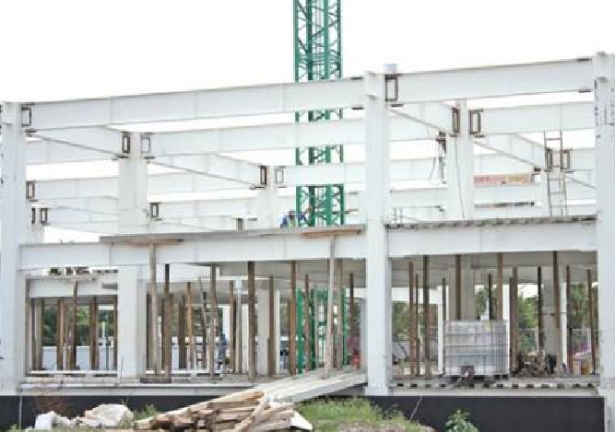
Nombre de la Materia
Nombre del profesor

Elaborado por: Nombre 1
Nombre 2.
Nombre 3.
Nombre 4.

Mes y día
Investigación documental
Universidad Autónoma de Querétaro
Facultad de Ingeniería
Querétaro, Qro.
ÍNDICE

- INTRODUCCIÓN #

- OBJETIVO GENERAL #

- DESARROLLO HISTÓRICO #

- SÍNTESIS #

- ALCANCES Y LIMITACIONES #

- CONCLUSIONES Y RECOMENDACIONES #

- REFERENCIAS BIBLIOGRÁFICAS #

- ANEXOS #

Elaborar texto en una columna, letra tipo Arial de 12pt, justificación completa, insertando tablas, gráficas, fotografías, recortes de periódico escaneado con leyenda.
Realizar el documento insertando también ligas a sitios electrónicos de instituciones o empresas de reconocido prestigio, ligas a videos o presentaciones relacionadas con el tema a investigar,
Efectuar las referencias bibliográficas de acuerdo a la Norma APA.

